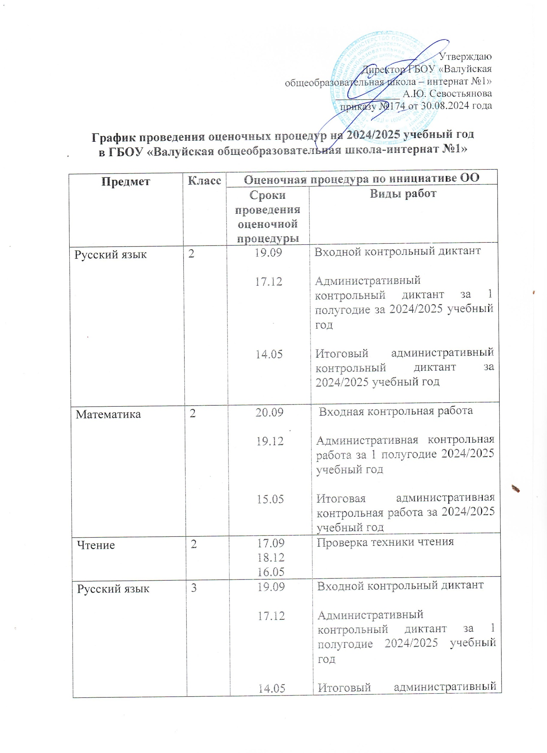

|  |  |  |  |
| --- | --- | --- | --- |
| Математика | 3 | 17.09  19.12  15.05 | Входная контрольная работа  Административная контрольная работа за 1 полугодие 2024/2025 учебный год  Итоговая административная контрольная работа за 2024/2025 учебный год |
| Чтение | 3 | 18.09  20.12  16.05 | Проверка техники чтения |
| Русский язык | 4 | 20.09  18.12  14.05 | Входной контрольный диктант  Административный контрольный диктант за 1 полугодие 2024/2025 учебный год  Итоговый административный контрольный диктант за 2024/2025 учебный год |
| Математика | 4 | 17.09  19.12  15.05 | Входная контрольная работа  Административная контрольная работа за 1 полугодие2024/2025 учебный год  Итоговая административная контрольная работа за 2024/2025 учебный год |
| Чтение | 4 | 13.09  20.12  16.05 | Проверка техники чтения |
| Русский язык | 5 | 20.09  24.12  20.05 | Входной контрольный диктант  Административный контрольный диктант за 1 полугодие 2024/2025 учебный год  Итоговый административный контрольный диктант за 2024/2025 учебный год |
| Математика | 5 | 17.09  17.12  13.12 | Входная контрольная работа  Административная контрольная работа за 1 полугодие 2024/2025 учебный год  Итоговая административная контрольная работа за 2024/2025 учебный год |
| Чтение | 5 | 19.09  19.12  16.05 | Проверка техники чтения |
| Природоведение | 5 | 17.12  20.05 | Административная контрольная работа за 1 полугодие 2024/2025 учебный год  Итоговая административная контрольная работа за 2024/2025 учебный год |
| Основы социальной жизни | 5 | 20.12  16.05 | Административная контрольная работа за 1 полугодие2024/2025 учебный год  Итоговая административная контрольная работа за 2024/2025 учебный год |
| Основы безопасности жизнедеятельности | 5 | 18.12  14.12 | Административная контрольная работа за 1 полугодие 2024/2025 учебный год  Итоговая административная контрольная работа за 2024/2025 учебный год |
| Труд (технология)  (Столярное дело) | 5 | 26.12  22.05 | Административная контрольная работа за 1 полугодие 2024/2025 учебный год  Итоговая административная контрольная работа за 2024/2025 учебный год |
| Труд (технология)  (швейное дело) | 5 | 26.12  22.05 | Административная контрольная работа за 1 полугодие 2024/2025 учебный год  Итоговая административная контрольная работа за 2024/2025 учебный год |
| Русский язык | 6 | 11.09  18.12  21.05 | Входной контрольный диктант  Административный контрольный диктант за 1 полугодие 2024/2025 учебный год  Итоговый административный контрольный диктант за 2024/2025 учебный год |
| Математика | 6 | 19.09  19.12  15.05 | Входная контрольная работа  Административная контрольная работа за 1 полугодие 2024/2025 учебный год  Итоговая административная контрольная работа за 2024/2025 учебный год |
| Чтение | 6 | 13.09  20.12  16.05 | Проверка техники чтения |
| Природоведение | 6 | 26.12  15.05 | Административная контрольная работа за 1 полугодие 2024/2025 учебный год  Итоговая административная контрольная работа за 2024/2025 учебный год |
| География | 6 | 18.12  14.05 | Административная контрольная работа за 1 полугодие 2024/2025 учебный год  Итоговая административная контрольная работа за 2024/2025 учебный год |
| Мир истории | 6 | 17.12  13.05 | Административная контрольная работа за 1 полугодие 2024/2025 учебный год  Итоговая административная контрольная работа за 2024/2025 учебный год |
| Основы социальной жизни | 6 | 19.12  19.05 | Административная контрольная работа за 1 полугодие 2024/2025 учебный год  Итоговая административная контрольная работа за 2024/2025 учебный год |
| Основы безопасности жизнедеятельности | 6 | 26.12  08.05 | Административная контрольная работа за 1 полугодие 2024/2025 учебный год  Итоговая административная контрольная работа за 2024/2025 учебный год |
| Труд (технология)  (Столярное дело) | 6 | 24.12  20.05 | Административная контрольная работа за 1 полугодие 2024/2025 учебный год  Итоговая административная контрольная работа за 2024/2025 учебный год |
| Русский язык | 7 | 10.09  17.12  20.05 | Входной контрольный диктант  Административный контрольный диктант за 1 полугодие 2024/2025 учебный год  Итоговый административный контрольный диктант за 2024/2025 учебный год |
| Математика | 7 | 19.09  24.12  13.05 | Входная контрольная работа  Административная контрольная работа за 1 полугодие 2024/2025 учебный год  Итоговая административная контрольная работа за 2024/2025 учебный год |
| Чтение | 7 | 18.09  25.12  21.05 | Проверка техники чтения |
| Биология | 7 | 19.12  15.05 | Административная контрольная работа за 1 полугодие 2024/2025 учебный год  Итоговая административная контрольная работа за 2024/2025 учебный год |
| География | 7 | 20.12  16.05 | Административная контрольная работа за 1 полугодие 2024/2025 учебный год  Итоговая административная контрольная работа за 2024/2025 учебный год |
| История Отечества | 7 | 26.12  22.05 | Административная контрольная работа за 1 полугодие 2024/2025 учебный год  Итоговая административная контрольная работа за 2024/2025 учебный год |
| Информатика | 7 | 16.12  19.05 | Административная контрольная работа за 1 полугодие 2024/2025 учебный год  Итоговая административная контрольная работа за 2024/2025 учебный год |
| Основы социальной жизни | 7 | 19.12  15.05 | Административная контрольная работа за 1 полугодие 2024/2025 учебный год  Итоговая административная контрольная работа за 2024/2025 учебный год |
| Основы безопасности жизнедеятельности | 7 | 20.12  16.05 | Административная контрольная работа за 1 полугодие 2024/2025 учебный год  Итоговая административная контрольная работа за 2024/2025 учебный год |
| Труд (технология)  (Столярное дело) | 7 | 24.12  20.05 | Административная контрольная работа за 1 полугодие 2024/2025 учебный год  Итоговая административная контрольная работа за 2024/2025 учебный год |
| Русский язык | 8 | 10.09  24.12  20.05 | Входной контрольный диктант  Административный контрольный диктант за 1 полугодие 2024/2025 учебный год  Итоговый административный контрольный диктант за 2024/2025 учебный год |
| Математика | 8 | 19.09  19.12  15.05 | Входная контрольная работа  Административная контрольная работа за 1 полугодие 2024/2025 учебный год  Итоговая административная контрольная работа за 2024/2025 учебный год |
| Чтение | 8 | 11.09  25.12  21.05 | Проверка техники чтения |
| Биология | 8 | 20.12  16.05 | Административная контрольная работа за 1 полугодие 2024/2025 учебный год  Итоговая административная контрольная работа за 2024/2025 учебный год |
| География | 8 | 19.12  15.05 | Административная контрольная работа за 1 полугодие 2024/2025 учебный год  Итоговая административная контрольная работа за 2024/2025 учебный год |
| История Отечества | 8 | 19.12  15.05 | Административная контрольная работа за 1 полугодие 2024/2025 учебный год  Итоговая административная контрольная работа за 2024/2025 учебный год |
| Информатика | 8 | 20.12  16.05 | Административная контрольная работа за 1 полугодие 2024/2025 учебный год  Итоговая административная контрольная работа за 2024/2025 учебный год |
| Основы социальной жизни | 8 | 24.12  20.05 | Административная контрольная работа за 1 полугодие 2024/2025 учебный год  Итоговая административная контрольная работа за 2024/2025 учебный год |
| Основы безопасности жизнедеятельности | 8 | 25.12  14.05 | Административная контрольная работа за 1 полугодие 2024/2025 учебный год  Итоговая административная контрольная работа за 2024/2025 учебный год |
| Труд (технология)  (Столярное дело) | 8 | 18.12  21.05 | Административная контрольная работа за 1 полугодие 2024/2025 учебный год  Итоговая административная контрольная работа за 2024/2025 учебный год |
| Труд (технология)  (Цветоводство и декоративное растениеводство) | 8 | 18.12  21.05 | Административная контрольная работа за 1 полугодие 2024/2025 учебный год  Итоговая административная контрольная работа за 2024/2025 учебный год |
| Русский язык | 9 | 10.09  24.12  20.05 | Входной контрольный диктант  Административный контрольный диктант за 1 полугодие 2024/2025 учебного года  Итоговый административный контрольный диктант за 2024/2025 учебный год |
| Математика | 9 | 20.09  20.12  16.05 | Входная контрольная работа  Административная контрольная работа за 1 полугодие 2024/2025 учебного года  Итоговая административная контрольная работа за 2024/2025 учебный год |
| Чтение | 9 | 18.09  25.12  21.05 | Проверка техники чтения |
| Биология | 9 | 18.12  14.05 | Административная контрольная работа за 1 полугодие 2024/2025 учебный год  Итоговая административная контрольная работа за 2024/2025 учебный год |
| География | 9 | 17.12  13.05 | Административная контрольная работа за 1 полугодие 2024/2025 учебный год  Итоговая административная контрольная работа за 2024/2025 учебный год |
| История Отечества | 9 | 20.12  16.05 | Административная контрольная работа за 1 полугодие 2024/2025 учебный год  Итоговая административная контрольная работа за 2024/2025 учебный год |
| Информатика | 9 | 18.12  14.05 | Административная контрольная работа за 1 полугодие 2024/2025 учебный год  Итоговая административная контрольная работа за 2024/2025 учебный год |
| Основы социальной жизни | 9 | 20.12  16.05 | Административная контрольная работа за 1 полугодие 2024/2025 учебный год  Итоговая административная контрольная работа за 2024/2025 учебный год |
| Основы безопасности жизнедеятельности | 9 | 19.12  15.05 | Административная контрольная работа за 1 полугодие 2024/2025 учебный год  Итоговая административная контрольная работа за 2024/2025 учебный год |
| Труд (технология)  (Столярное дело) | 9 | 24.12  20.05 | Административная контрольная работа за 1 полугодие 2024/2025 учебный год  Итоговая административная контрольная работа за 2024/2025 учебный год |
| Труд (технология)  (Швейное дело) | 9 | 24.12  20.05 | Административная контрольная работа за 1 полугодие 2024/2025 учебный год  Итоговая административная контрольная работа за 2024/2025 учебный год |